Тема: «Диалоговые панели. Контекстные меню объектов».
Цель: познакомить с элементами графического интерфейса, рассмотреть их назначение и отличие; продолжить работу над развитием навыков в наборе текста; активизировать познавательный интерес к информатике.
Оборудование: компьютер, проектор.

Ход урока.
Сообщение темы и цели урока.
Сегодня на уроке познакомимся с элементами графического интерфейса, рассмотрим их назначение и отличие, также продолжим работу над развитием навыков в наборе текста
Объяснение нового материала.
1. Диалоговые панели.
Диалоговые панели используются для настройки параметров работы операционной системы и приложений. Диалоговые панели включают управляющие элементы: списки, счетчики, флажки, переключатели, текстовые поля, ползунки и другие.
Изучим возможности диалоговых панелей на примере настройки графического интерфейса операционной системы.
Рассмотрим диалоговую панель Свойства: Экран
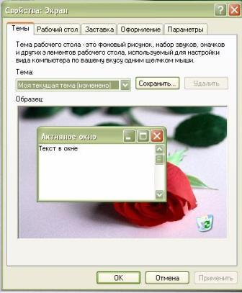

- Вкладки – «страницы».
Переключение между вкладками осуществляется щелчком мышью на их названиях.
Так диалоговая панель Свойства: Экран имеет пять вкладок (Тема, Рабочий стол, Заставка, Оформление и Параметры). Вкладка Заставка позволяет выбрать вид экрана, который появляется по прошествии заданного количества времени в случае бездействия пользователя. Заставка представляет собой черный экран, по которому перемещаются маленькие графические объекты – это позволяет экономить ресурсы мониторы.
- Списки представляют собой набор предлагаемых на выбор значений.
Раскрывающий список выгладит как текстовое поле, снабженное кнопкой с направленной вниз стрелкой. Раскрытие списка осуществляется с помощью щелчка мыши. Раскрывающий список Заставка позволяет выбрать внешний вид заставки. Так, выбор элемента списка Объемный текст позволяет выводить на черный экран заданный текст.
- Счетчики представляют собой пару стрелок, которые позволяют увеличивать или уменьшать значение в связанном с ним поле.
Так, счетчик Интервал: позволяет выбрать время, через которое появляется заставка. Для увеличения соответствующего значения необходимо выполнить щелчок на стрелке, направленной вверх, а для уменьшения – на стрелке, направленной вниз.
- Флажки обеспечивают присваивание каким-либо параметрам определенных значений и могут располагаться как группами, так и поодиночке. Флажок имеет форму квадратика; когда флажок установлен (параметру присвоено значение), в нем присутствует «галочка». Установка флажков производится с помощью щелчка мышью.
Так, установка флажка Защита паролем позволяет обеспечить доступ к изменению параметров заставки только по паролю.
- Командные кнопки. «Нажатие» на кнопку обеспечивает выполнение того или иного действия, а надпись на кнопке поясняет назначение кнопки. Так, щелчок на кнопке с надписью Параметры вызывает диалоговую панель Параметры заставки «Объемный текст».

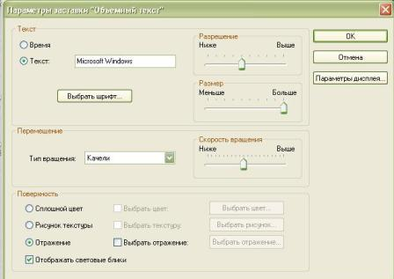

- Переключатели служат для выбора одного из взаимоисключающих вариантов, варианты выбора представлены в форме маленьких белых кружков. Выбранный вариант обозначается кружком с точкой внутри.
Так, с помощью переключателя Текст: производится выбор между появляющимися на экране значением текущего времени и заданным текстом.
- Текстовые поля называются иногда полем редактирования и позволяют ввести какую-либо текстовую информацию. Так, в текстовое поле Текст: можно ввести произвольный текст, например «Информатика-7». Для этого необходимо осуществить щелчок мышью в текстовое поле и ввести текст с клавиатуры.
- Ползунки позволяют плавно изменять значение какого-либо параметра.
Так, ползунки Разрешение, Размер и Скорость вращения позволяют в широких пределах изменять вид движущегося по экрану текста.
2. Вопросы на понимание:
- какие управляющие элементы могут содержать диалоговые панели и каково их назначение?
3. Контекстные меню объектов.
Файлы, папки и диски являются объектами, которые имеют определенные свойства и над которыми могут производиться определенные операции. Ознакомиться со свойствами объекта, а также выполнить над ним разрешенные операции можно с помощью контекстного меню.
- Контекстное меню файла.
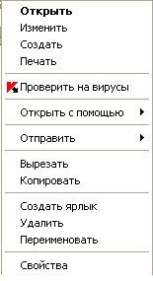
Например, если щелкнуть правой кнопкой мыши на имени файла, то появиться контекстное меню, содержащее команды открыть, изменить и т.д., а также пункт Свойства. Щелчок на этом пункте выведет диалоговую панель с информацией о размере файла, дате и времени его создания.
- Контекстное меню папки.
Если выполнить щелчок правой кнопки мыши в рабочей области папки, то появится контекстное меню папки, содержащее команды выбора объектов внутри папки, упорядочения значков по имени, типу и другим параметрам.
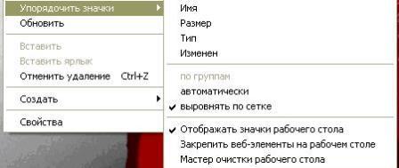
- Диалоговая панель свойств диска.
Если выполнить щелчок правой кнопки мыши на значке диска в контекстном меню выбрать пункт Свойства, то появится диалоговая панель, содержащая несколько вкладок. На вкладке Общие имеется справочная информация о полном информационном объеме диска, его занятой и свободных частях.

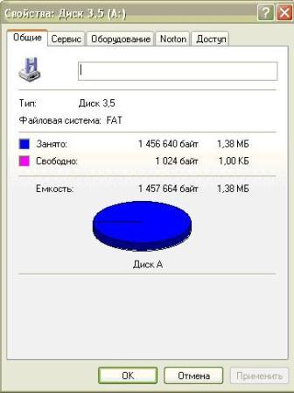

- Вопросы на понимание:
- В чем состоит разница между меню окна и контекстным меню объекта?
Практическая часть.
- Клавиатурный тренажер.
- Игра «Является – не является».
Итог урока.
С какими элементами графического интерфейса познакомились на уроке?
Домашнее задание: стр. 55-58

